双通道光功率计 型号：ZRX-29528
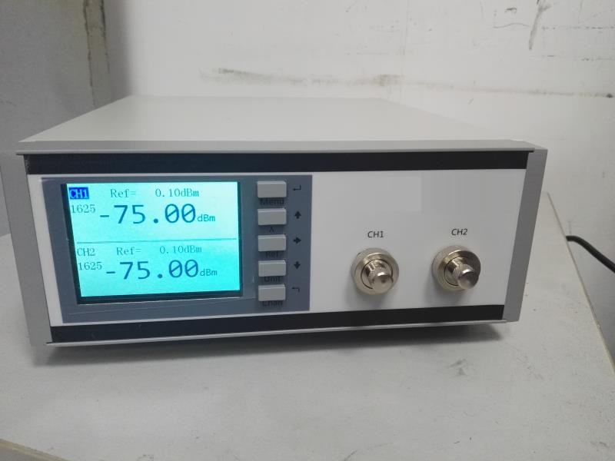

ZRX-29528双通道光功率计产品特点：

光功率计可配置为外置探头或面板式安装

0.04dB的光功率计线性度

智能化告警与阈值配置

蜂鸣器告警与字体颜色告警设置

PDL功能测试功能

分光比、附加损耗、均匀性测试功能

中英文配置功能

提供RS232通信功能，实现无人看守下功率监视，自动存储数

ZRX-29528应用范围：

光学器件的生产和研究

光纤传感研究

光纤CATV工程

光纤通信工程
其他光纤工程

ZRX-29528技术参数

波长范围 (nm) 850～1700
探头类型 InGaAs
探测器大小 Φ2.0mm
测量范围(dBm) +5～-70
线性度 ±0.04dB(+5~ -50dBm) ±0.08dB(+5~ -60dBm)
不确定度注① ±3%(+5~ -50dBm)
测量单位 dBm/xW
显示分辨率 0.1/0.01/0.001
工作温度(℃) -5～+40
存储温度(℃) -25～+70
工作电源(V) AC90～260（50Hz）
主机重量(kg，不含探头) ＜5
探头重量(kg/个) 0.85
主机外观尺寸(mm) 235×300×96

